醉美食网站

**设计目的**

1. 熟练掌握 HTML 在组织结构上的优势。

2. 熟练掌握 CSS 在网页布局中的应用。

3. 学习 Web 标准及浏览器的兼容性

**设计步骤**

1. 功能性需求分析

该网站共有5个页面，其中每一个页面的屏幕截图及主要功能如下所列

（1） 首页：

屏幕截图：

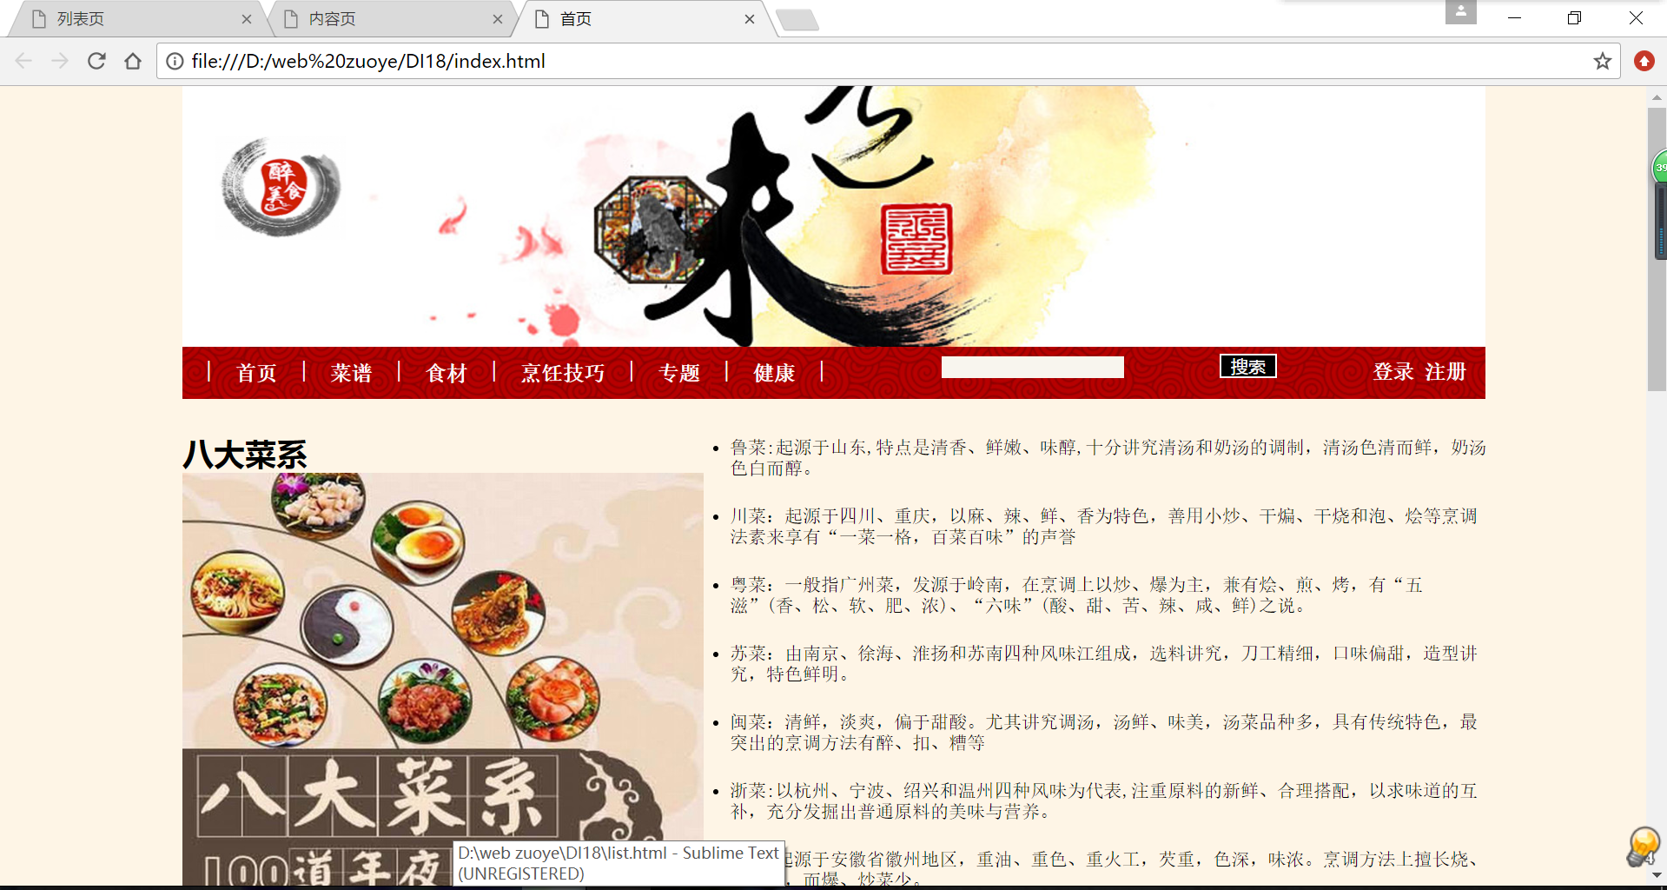

主要动能：

首页导航栏功能：可以很便捷的找到自己想要找的那一项，例如专题栏等。

首页列表功能：对中国八大菜系作了简单介绍，吸引使用者兴趣，既体现了网站的主题，又弘扬了传统。

首页图片功能：更加形象的展现食材和菜谱，增加读者读的兴趣，丰富了页面。

（2）二级页面

屏幕截图：

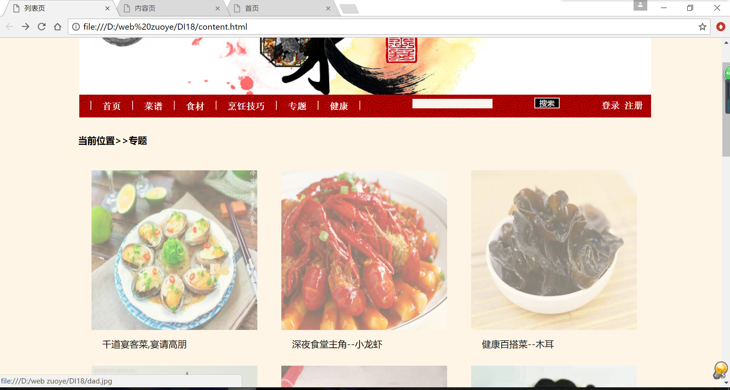

主要功能：

列表页图片功能：更加形象的展现食材和菜谱，增加读者读的兴趣，丰富了页面。

列表页导航栏功能：可以很便捷的找到自己想要找的那一项，也方便查询。

列表页列表功能：将食谱分成不同的专题，简单明了，用图片展示更加具体形象。

（3）三级页面

屏幕截图：

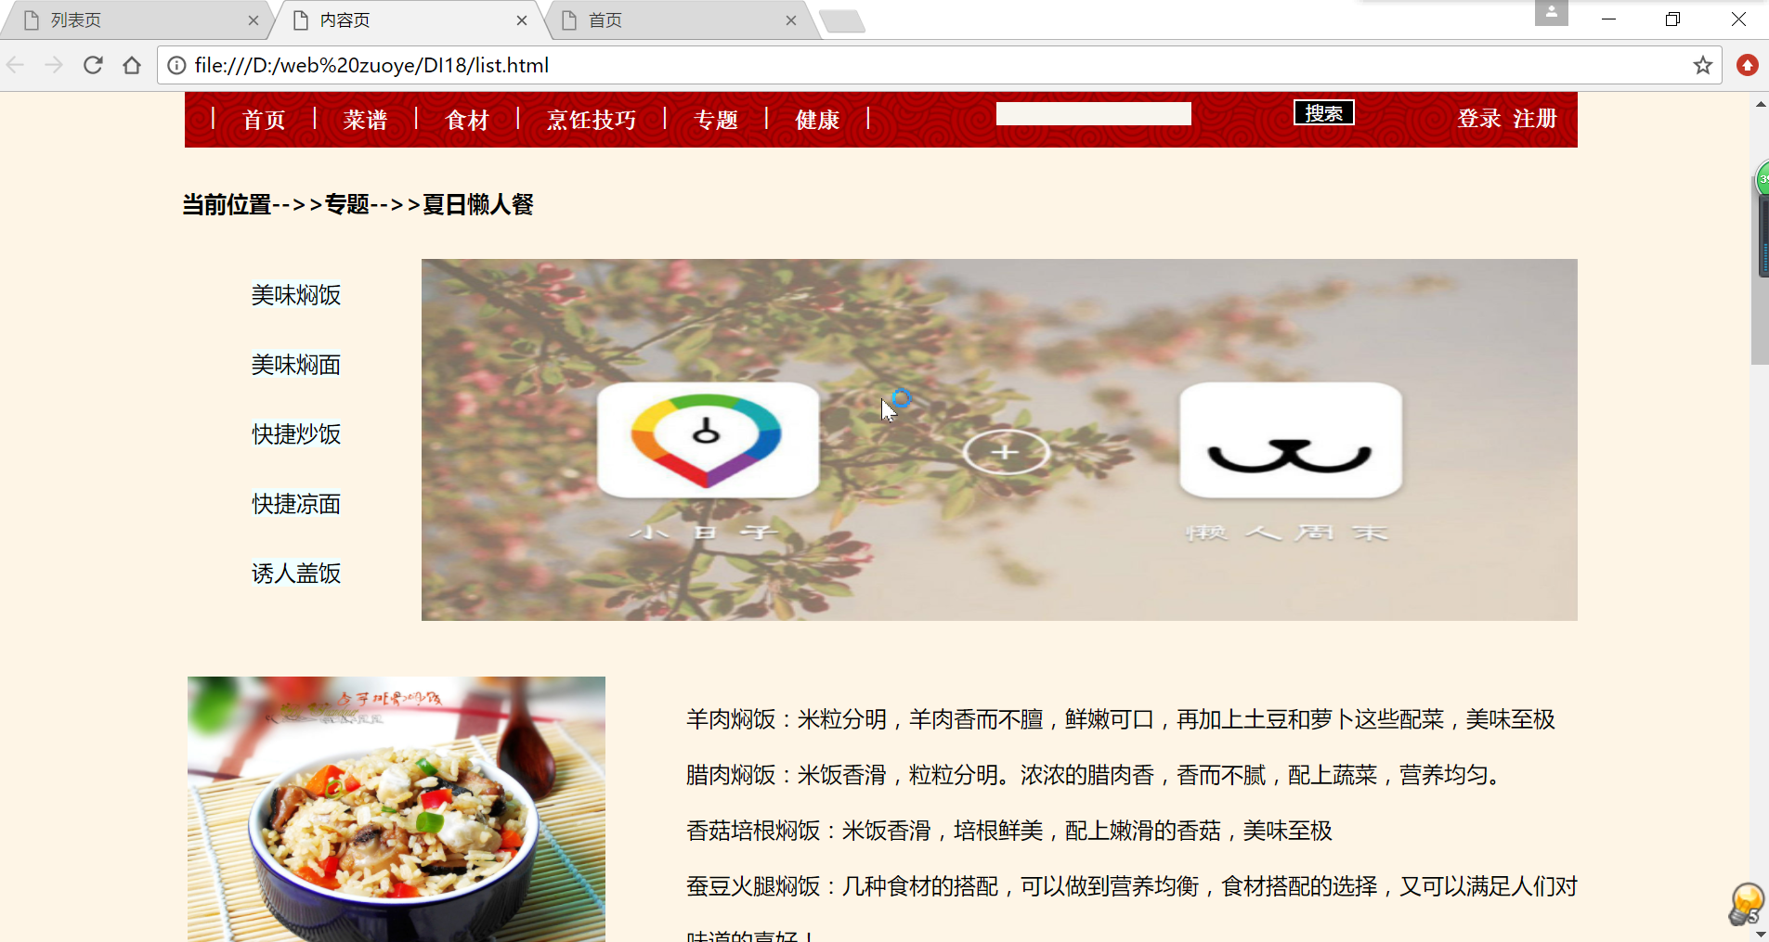

主要功能：

内容页图片功能：更加形象的展现成品，增加读者读的兴趣，丰富了页面。

内容页导航栏功能：可以很便捷的找到自己想要找的那一项，也方便查询。

内容页列表功能：列举典型例子，简单明了。

（4）登录页面

屏幕截图：

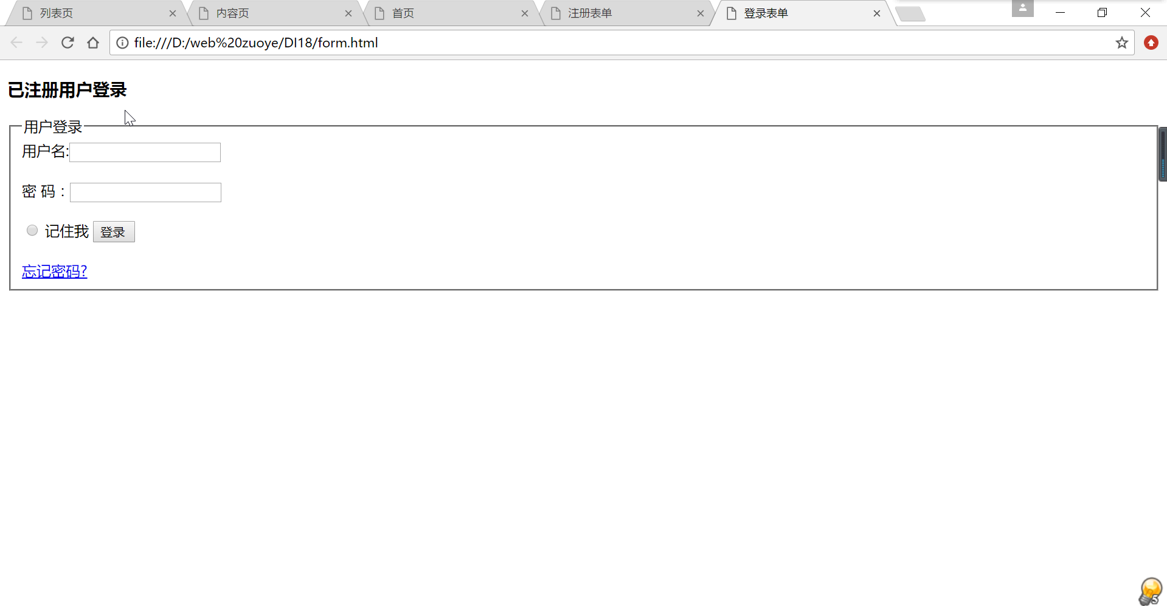

主要功能：用于用户登录。

（5）注册页面

屏幕截图：

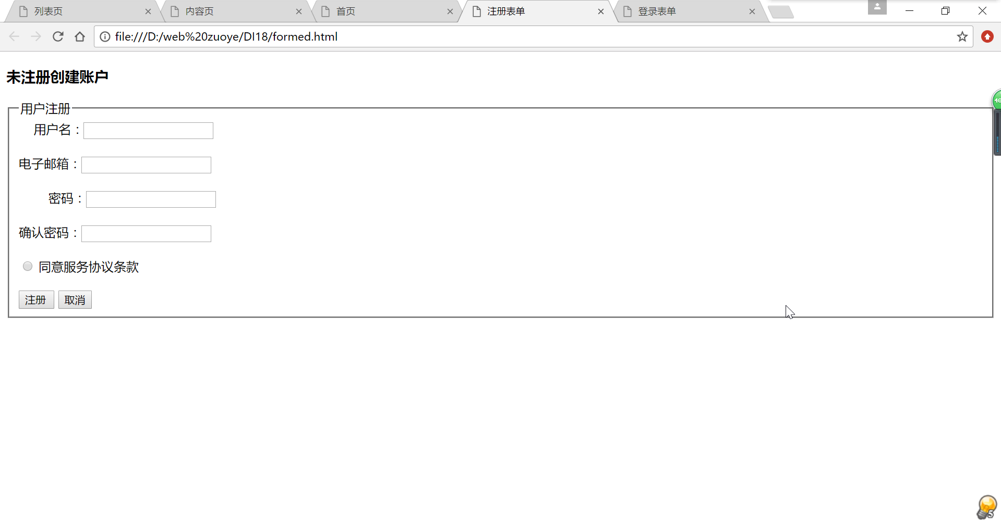

主要功能：用于用户注册。

2. 搜集网站素材

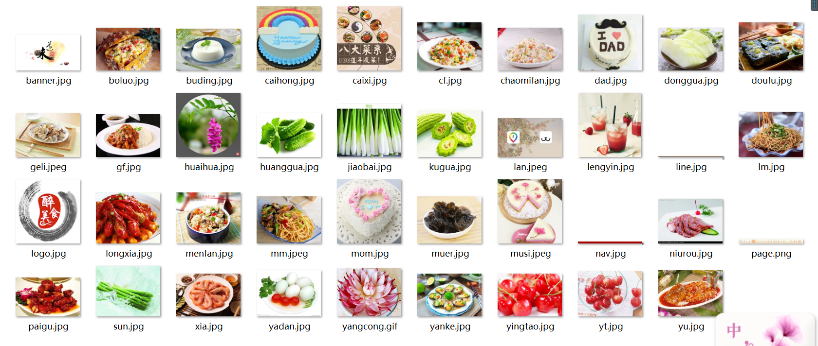

3建立网站代码目录结构.

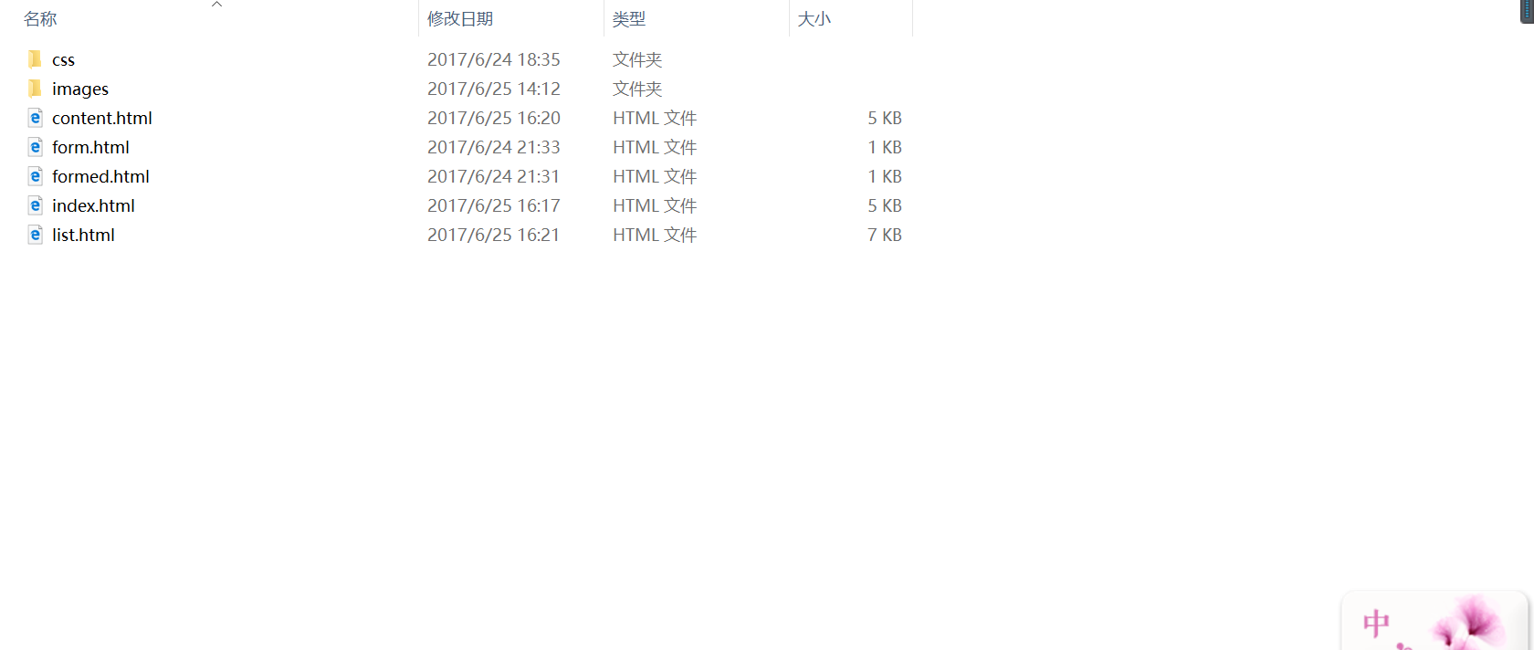

4.编写 HTML 代码

（1）首页

首页部分：

整体结构：

<div class=”logo”></div>

<div class=”nav”></div>

<div class=”banner”></div>

<div class=”content”>

<div class=””></div>

<div class=”center”></div>

<div class=”footer”></div>

</div>

<div class=”footer”></div>

核心代码：

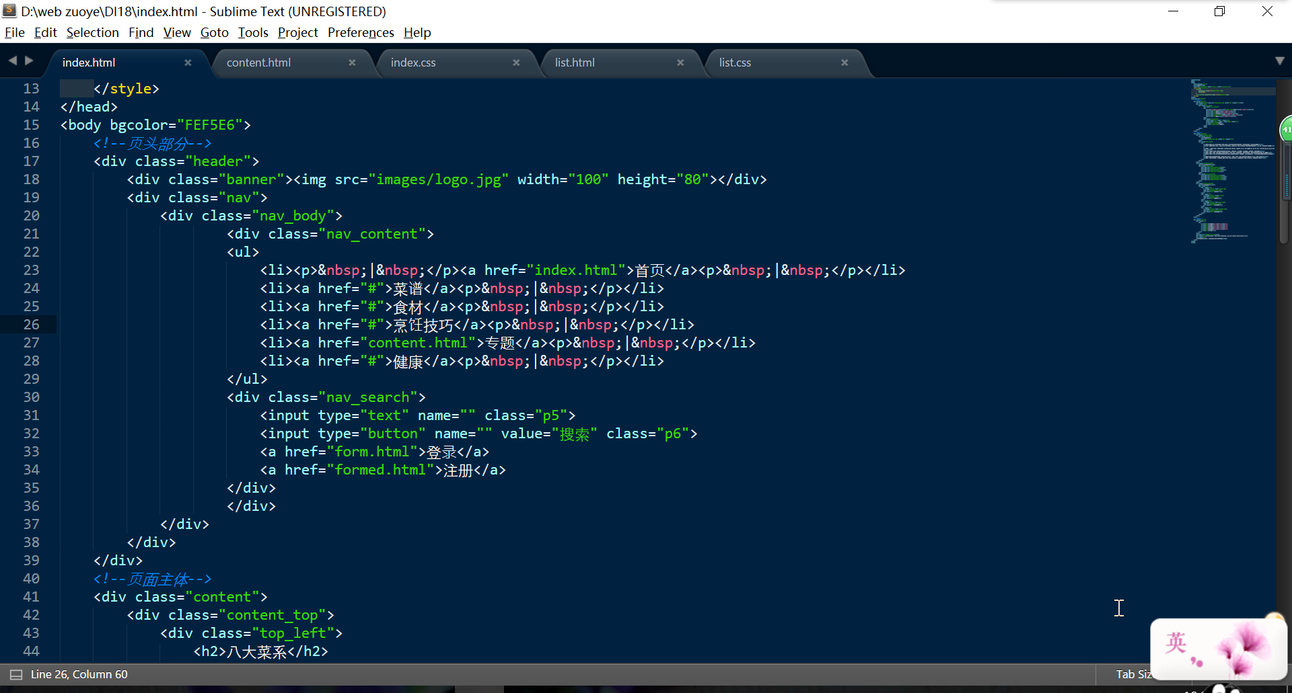

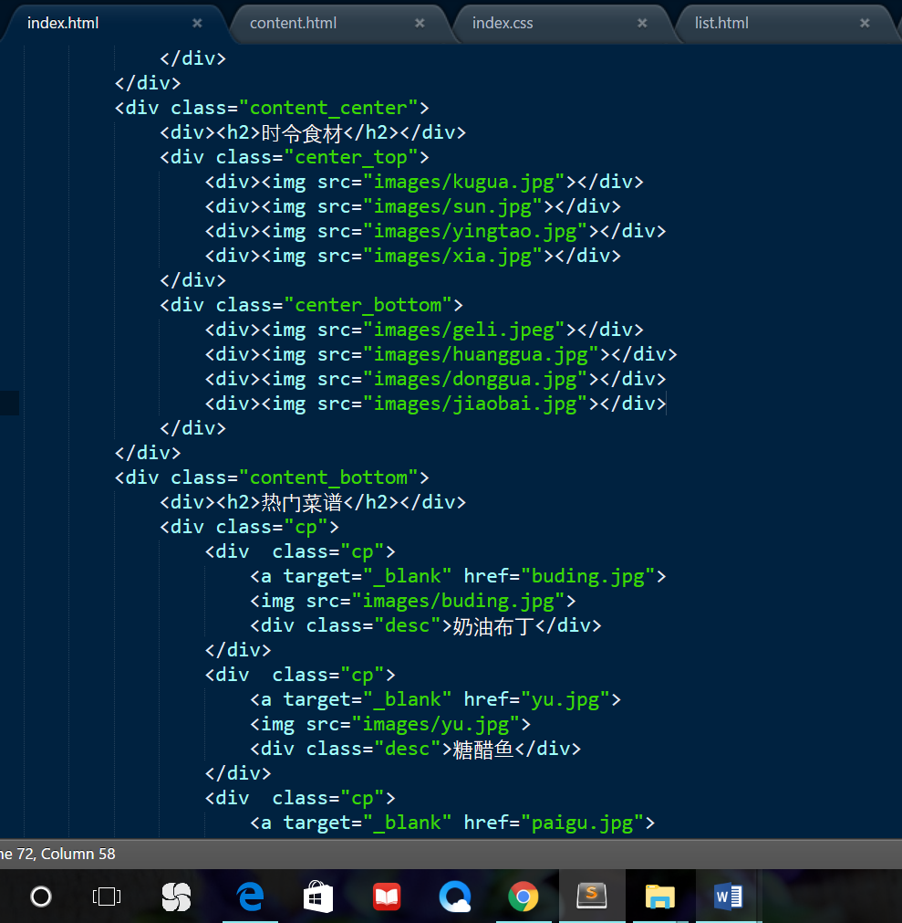

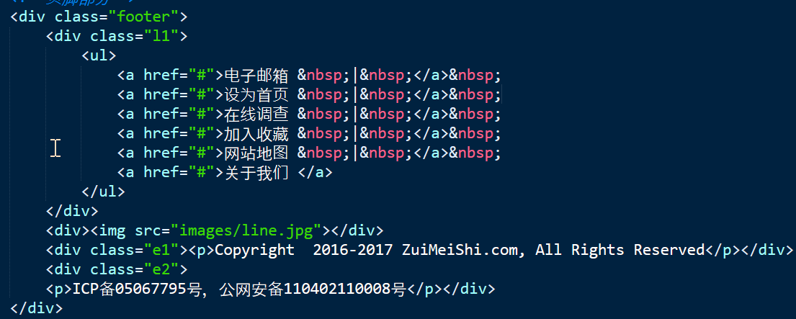

(2)二级页面：

<div class=”logo”></div>

<div class=”nav”></div>

<div class=”banner”></div>

<div class=”content”>

<div class=”top”></div>

<div class=”center”></div>

<div class=”bottom”></div>

</div>

<div class=”footer”></div>

核心代码：

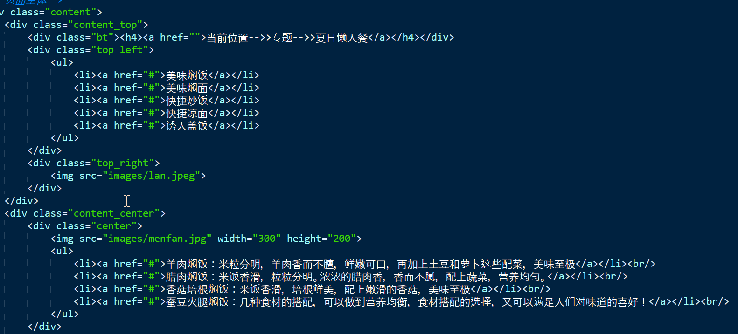

（3）三级页面：

整体结构：

<div class=”logo”></div>

<div class=”nav”></div>

<div class=”banner”></div>

<div class=”content”>

<div class=”_left”></div>

<div class=“_right”></div>

</div>

<div class=”footer”></div>

核心代码：

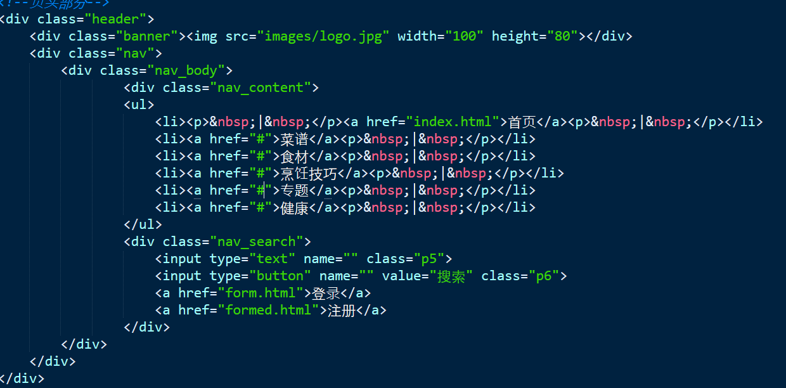

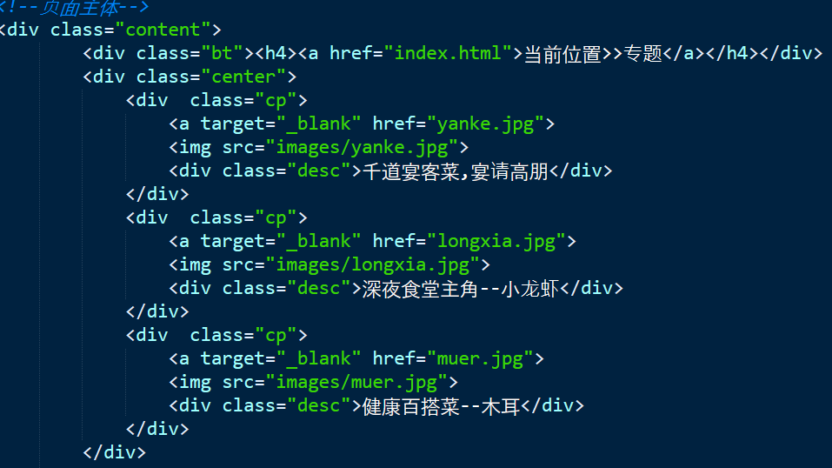

5.编写 CSS 布局及样式

（1）css布局：

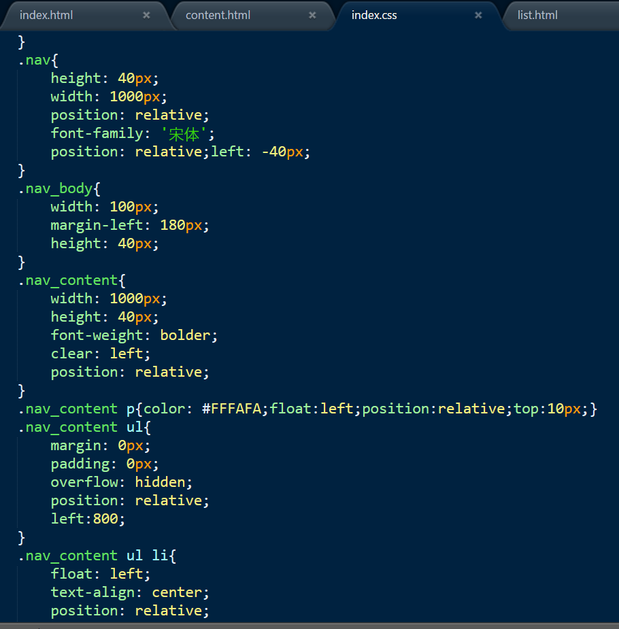

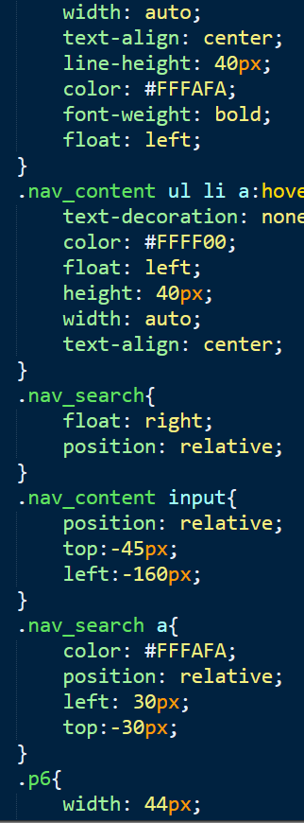

通用样式：

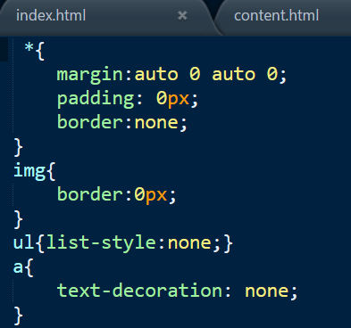

其他：

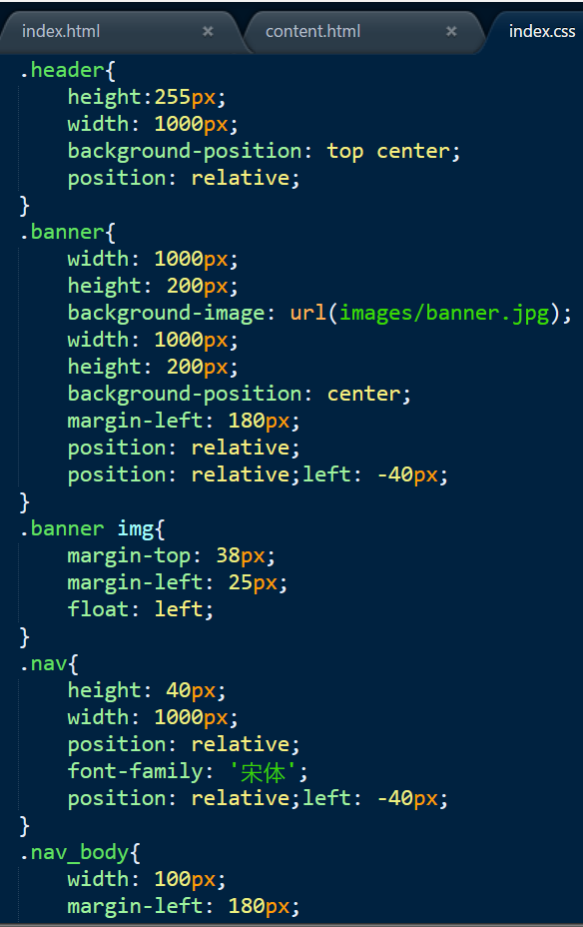

6. 调试浏览器兼容性

（1）在谷歌浏览器中

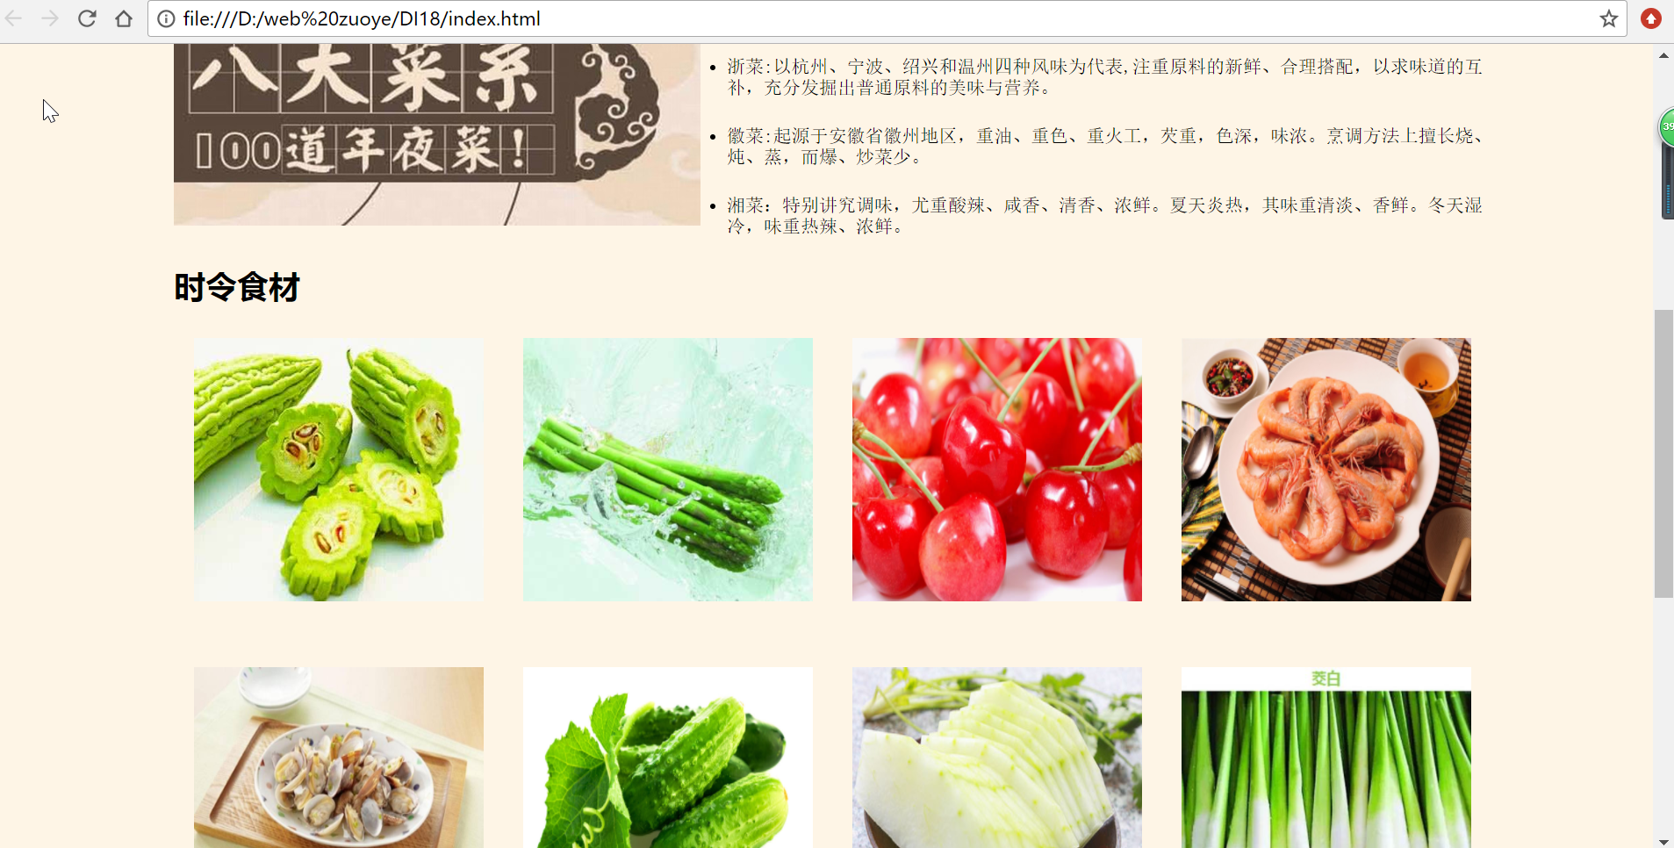

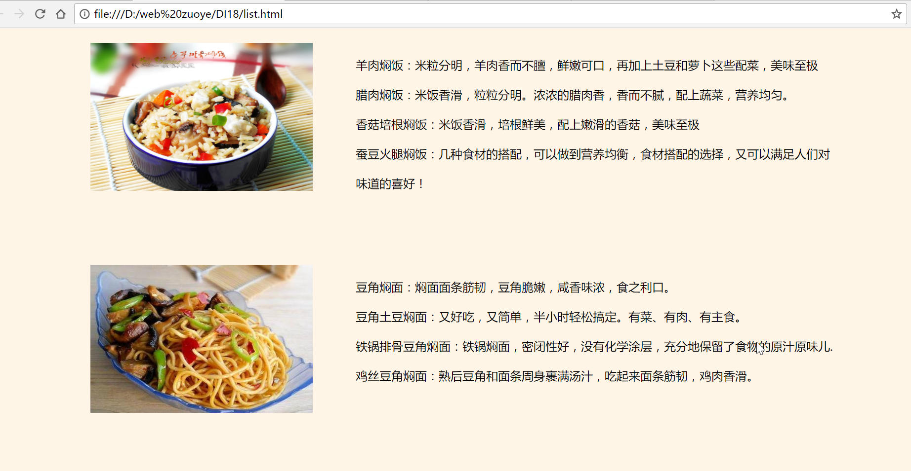

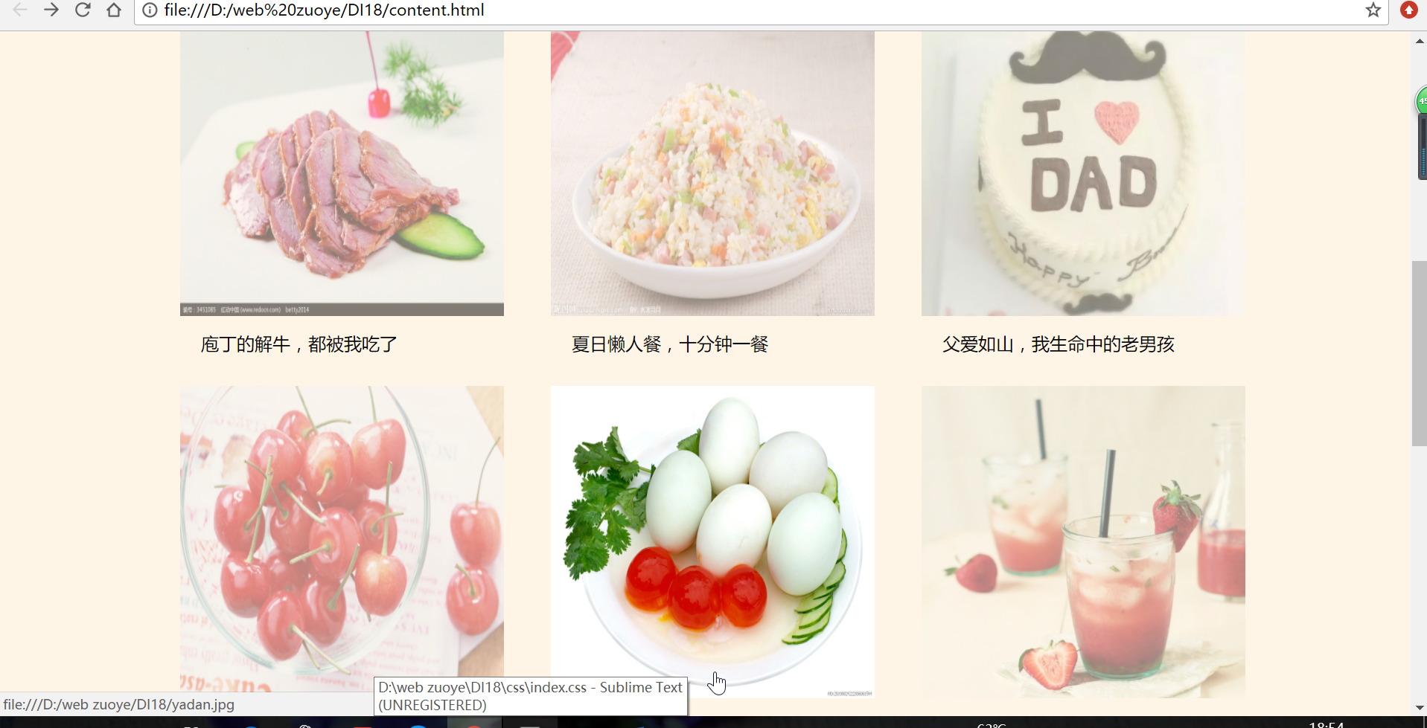

（2）在QQ浏览器：

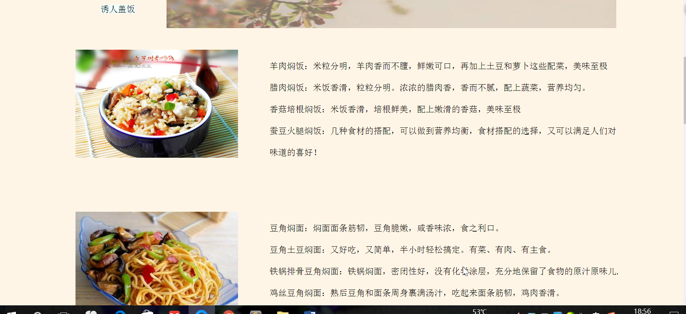

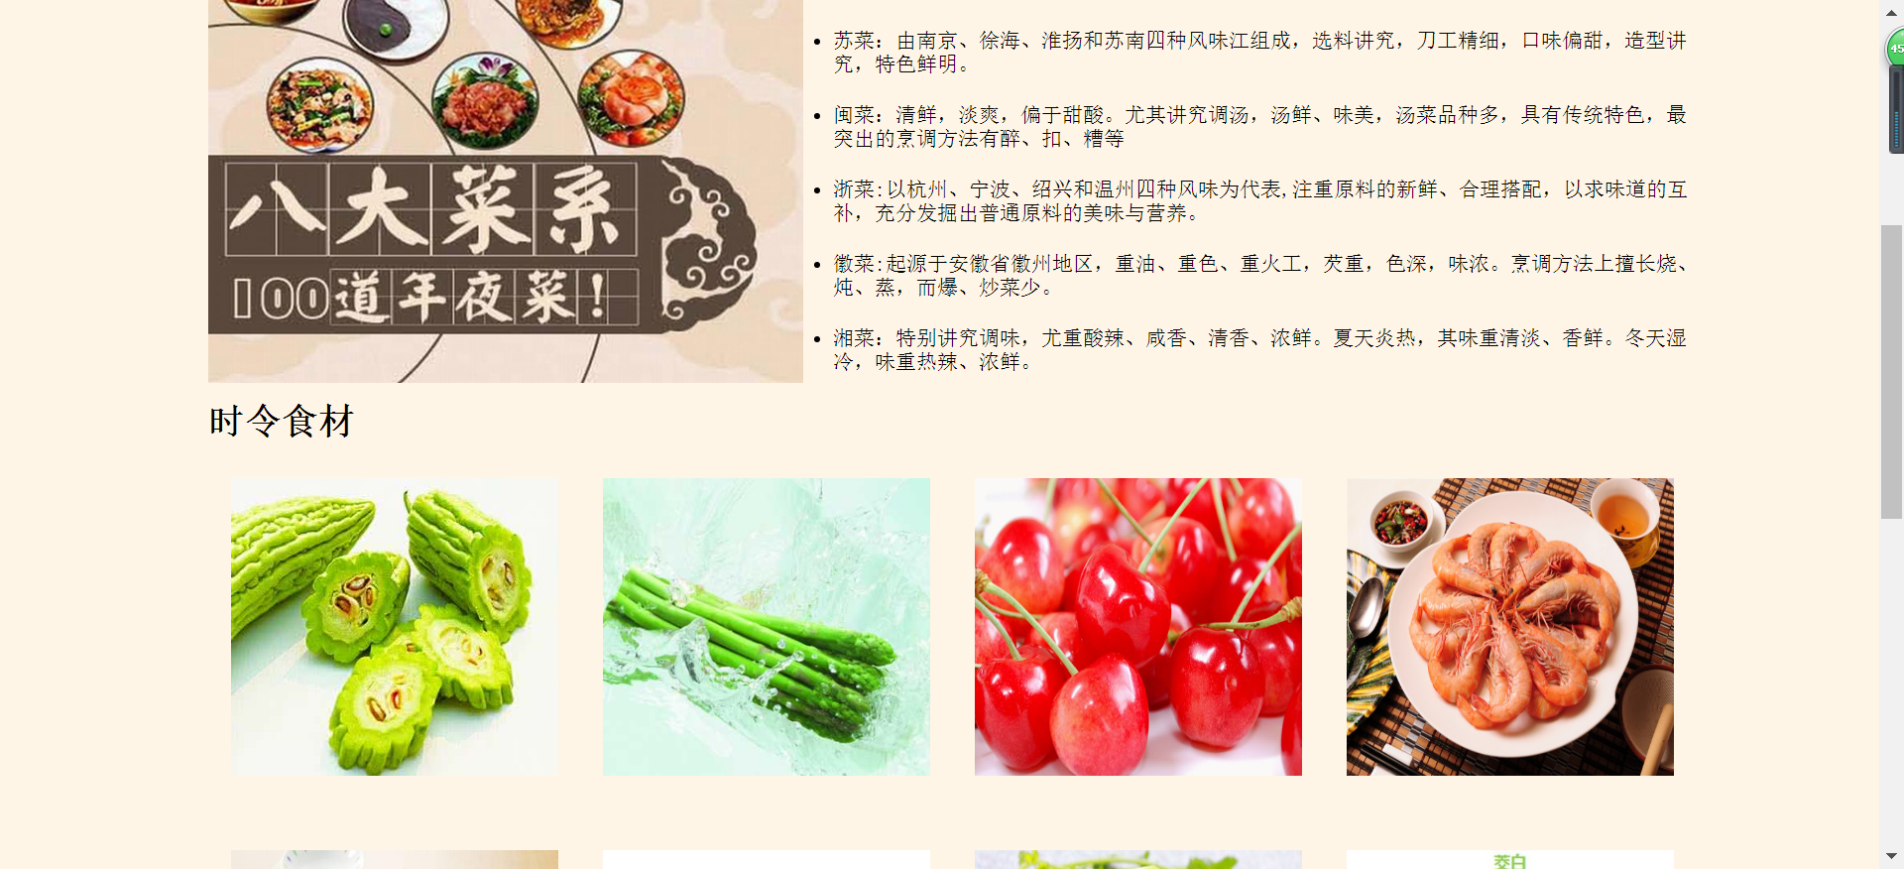

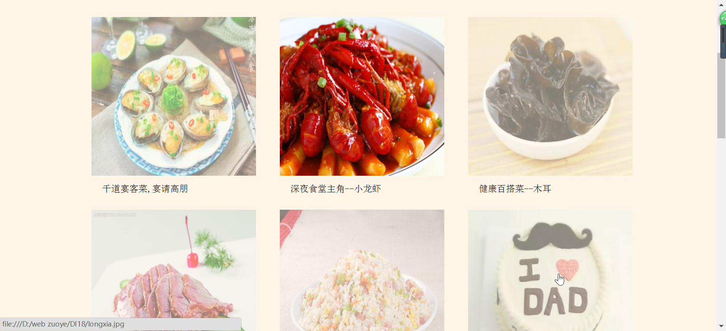

## 问题记录

1. 问题表现：有时做出来的网页效果跟预想的效果不一样

2. 问题表现：需要用到position的地方比较多

3. 问题表现：css样式代码偶尔失去作用

## 设计总结

1. 需求分析阶段的经验：设计网页不仅要满足用户的需求，还要美观。

2. 编写 HTML 代码的经验：代码注意分块，添加注释，便于检查。

3. CSS 布局的经验：分块编写，先写通用样式。

4. 设置 CSS 样式经验：浮动应用得体，记得要清除浮动。

5. 调整浏览器兼容性经验：兼容性要合适，了解不同浏览器的css适用样式。

6. Sublime Text 使用经验：页面代码和css样式代码平铺，对应着编写，便于查看。